Добавление файлов на страницу / запись

- Выполнить вход в учётную запись по ссылке http://abiturient.i-bteu.by/signin
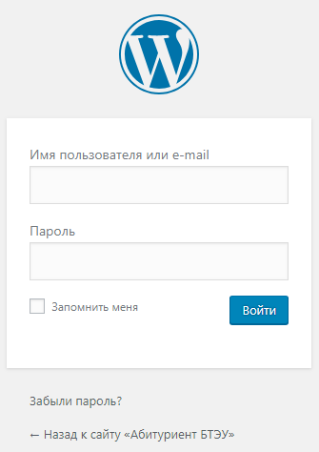

- Перейти на нужную страницу и в верхней части страницы нажать «Редактировать страницу». После этого откроется редактор данной страницы.

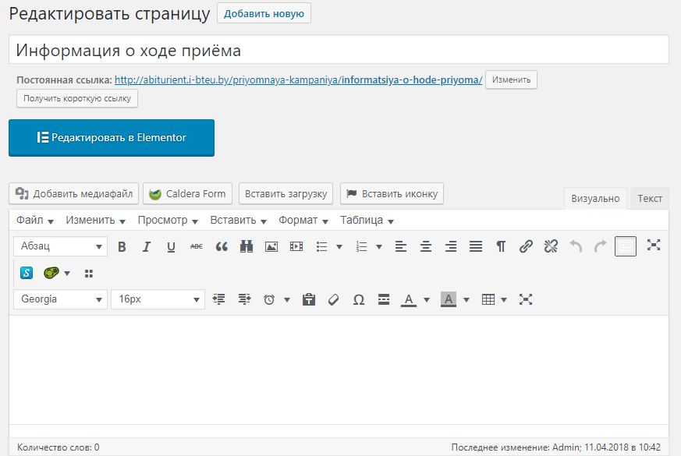
- В редакторе на панели кнопок нажать на кнопку «Вставить загрузку»
- В появившемся окне выбрать уже загруженный файл.
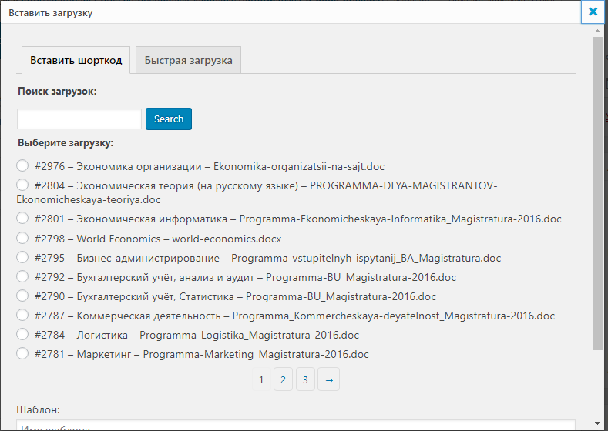
Если файл ещё не загружался, перейти на вкладку «Быстрая загрузка» и выбрать файл для загрузки.
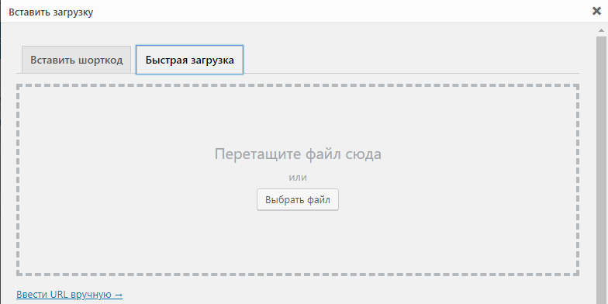

После того, как файл будет загружен, он будет добавлен в начало списка всех загруженных файлов.

- Внизу окна загрузок нажать на кнопку «Вставить шорткод»
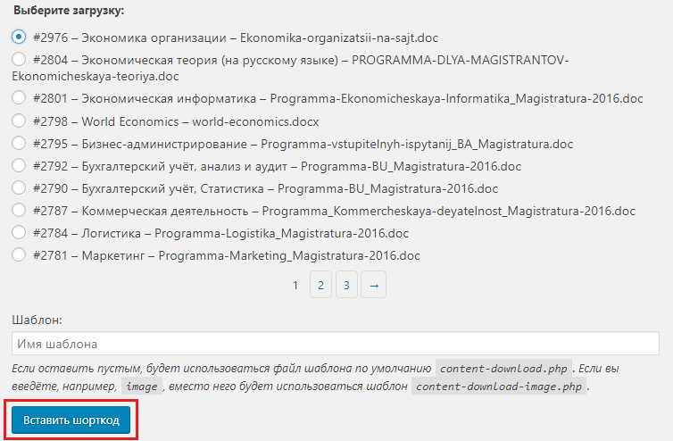

В итоге в окно редактора будет добавлена запись типа [download id="xxxx"], где xxxx – ID выбранного файла. Однако при загрузке данной страницы будет отображаться выбранный файл с возможностью его скачивания, например:
Чтобы подтвердить все внесённые изменения на редактируемой странице необходимо нажать на кнопку «Обновить» в правом верхнем углу окна редактора страниц в поле «Опубликовать».
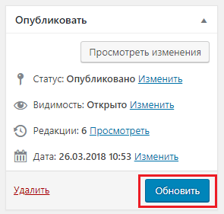
После этого редактор страниц перезагрузится и покажет сообщение, что страница обновлена.
